
106學年度第2學期家庭教育-教師知能輔導研習講座活動成果表
研習名稱 | 家庭教育講座 |  | 演講主題 | 在溝通與關懷中  實踐孝道
演講老師 | 教育部生命教育學科中心諮詢委員 錢永鎮老師 |  | 活動地點 | 普門中學閱覽室
活動時間 | 107年3月23日  時間：13:30-15:30 |  | 與會教職員工人數 | 62人
活動成果 | - 安排相關課程教育訓練，將孝道精神推動融入在學生日常生活與學習表現中。  - 透過各項活動大力推動道相關活動，喚醒同學孝道精神。  - 讓優良的倫理精神持續延伸，共同營造幸福美好的三好校園。
備註 | 活動照片
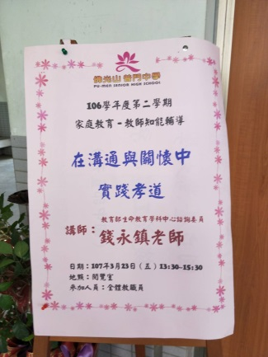 |  | 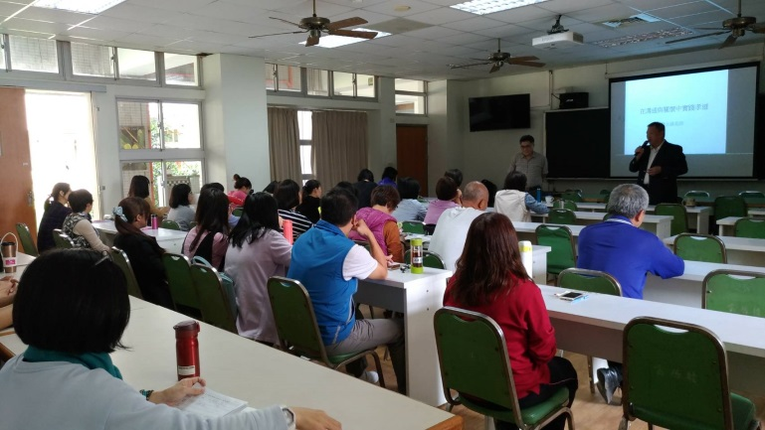
家庭教育教師輔導知能研習主題 |  | 校長介紹講師錢永鎮老師
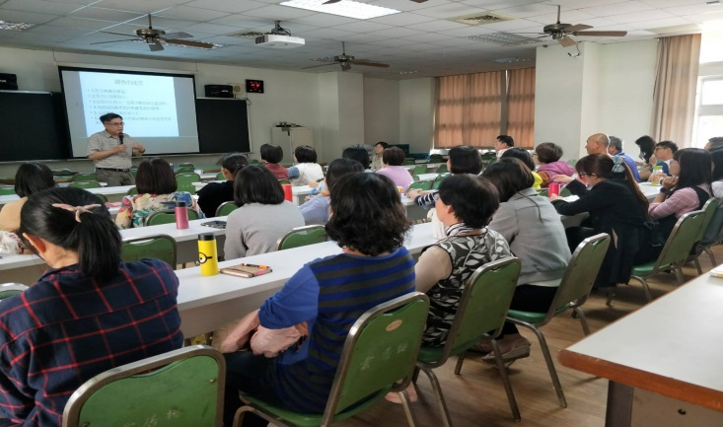 |  | 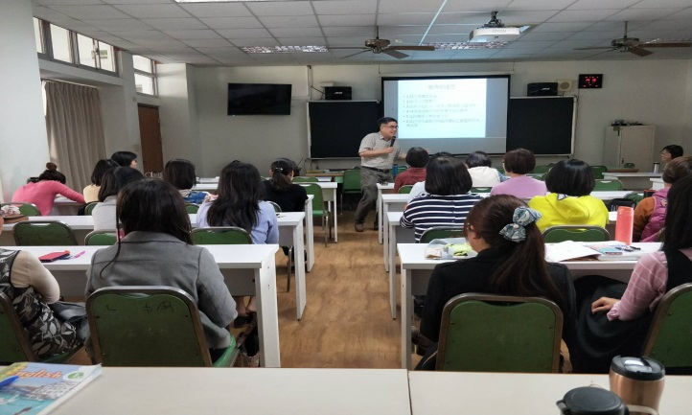
講師錢永鎮老師實務經驗分享 |  | 講師錢永鎮老師實務經驗分享
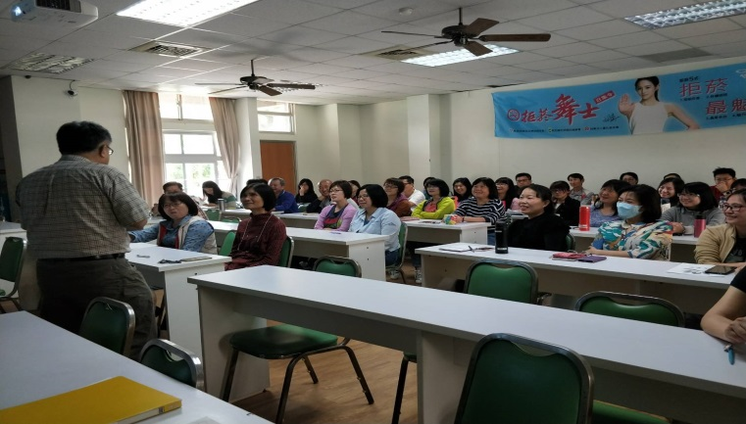 |  | 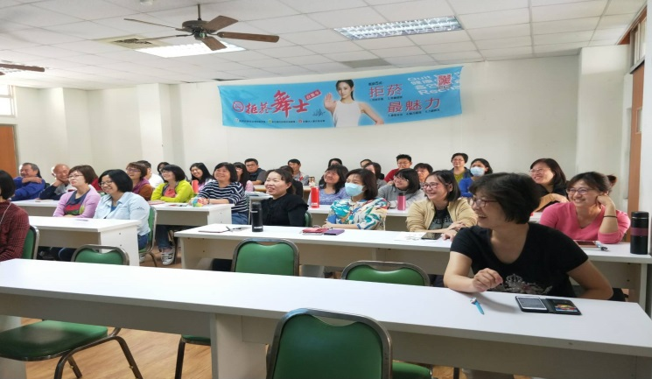
講師錢老師生動的演講吸引教師認真聆聽課程 |  | 講師錢老師生動的演講吸引教師認真聆聽課程
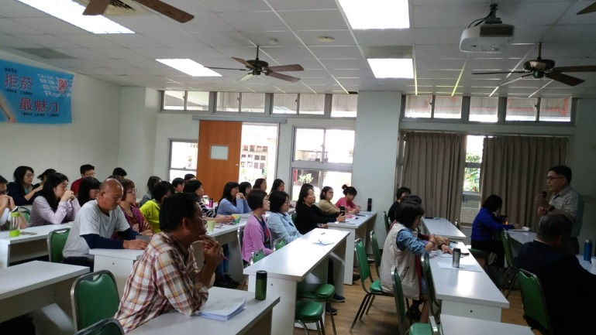 |  | 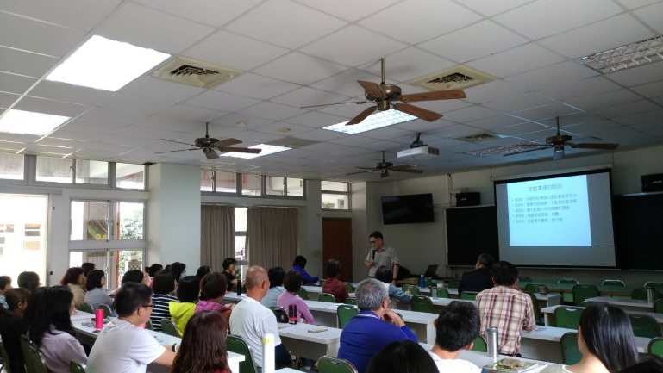
教師聚精會神的聆聽講座內容 |  | 教師聚精會神的聆聽講座內容
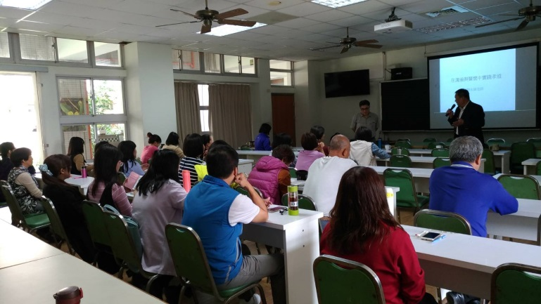 |  | 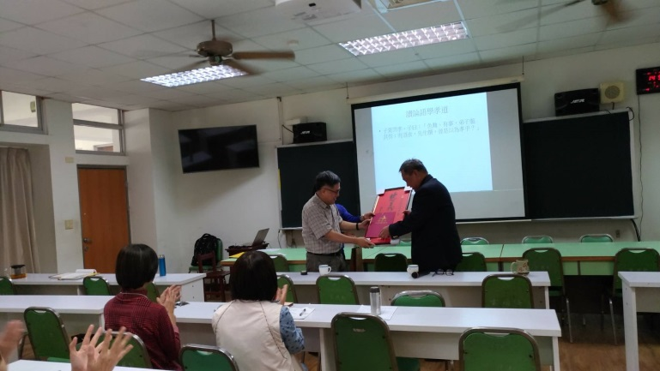
講座結束校長補述家庭教育重要性 |  | 校長代表學校致贈錢老師結緣品

